広　報　資　料

（経済・大津市同時）

　　令和　５年　１月　２５日

琵琶湖疏水沿線魅力創造協議会

事務局：公益社団法人京都市観光協会

ＴＥＬ：０７５－２１３－００７０

取次：京都市産業観光局

観光ＭＩＣＥ推進室

ＴＥＬ：０７５－７４６－２２５５

「びわ湖疏水船」令和５年春シーズンのご案内

～２月１日から「ふるさと納税先行予約枠」の予約販売受付開始！

２月２２日から一般予約受付開始！～

明治２３（１８９０）年に造られた貴重な産業遺産「琵琶湖疏水」を楽しむ「びわ湖疏水船」は、平成３０（２０１８）年春に本格運航を開始し、今年で６年目を迎えます。これまで多くのお客様にお楽しみいただき、まもなく乗船者数の累計が５万人に達する見込みです。

風情ある水路から絢爛な桜や新緑の青もみじを眺められる春シーズンは、３月２５日（土）より運航します。つきましては、下記のとおり予約販売を実施しますので、お知らせします。乗船券は「ふるさと納税先行予約枠」及び「一般販売枠」をご用意しています。

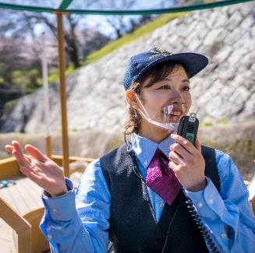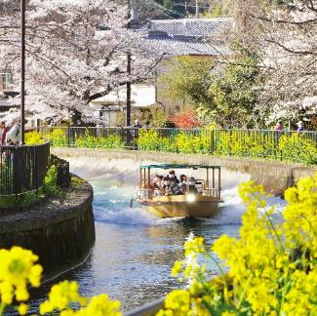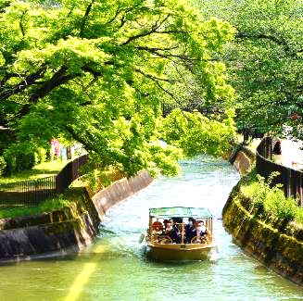

記

**１　令和５年春シーズン運航日程**

３月２５日（土）～６月１１日（日） 期間中の６２日間（※運休日あり）

詳細は下記ウェブサイトよりご確認ください。

びわ湖疏水船

検索

<https://biwakososui.kyoto.travel/>

**２　予約方法等**

|  |  |  |
| --- | --- | --- |
|  | ふるさと納税先行予約枠 | 一般販売枠 |
| 料金等 | ※次表をご参照ください | 料金５，０００円～８，０００円  （大人・子ども同額）  ※日程により変動、完全予約制 |
| 予約販売  期　間 | 令和５年２月１日（水）午前９時  ～２月１７日（金）午後５時 | 令和５年２月２２日（水）午前９時３０分～ |
| インターネット  での申込 | <https://biwakososui.kyoto.travel/furusato/>  びわ湖疏水船　ふるさと納税  検索 | <https://biwakososui.kyoto.travel/>  びわ湖疏水船  検索  ・受付開始日以降、空席状況もご確認いただけます。 |
| ＦＡＸ  郵送  での申込 | ・所定の申込用紙にてお申込みください。  ・用紙は、公式ウェブサイトでダウンロードしていただき、必要事項をご記入の上、  びわ湖疏水船受付事務局までＦＡＸ、または郵送にてお送りください。  ※申込用紙ダウンロードＵＲＬ  <https://biwakososui.kyoto.travel/pdf/moushikomi.pdf>  ※ご不明な点やご質問等については、びわ湖疏水船受付事務局までお問合せください。  ※お電話、対面でのご予約は承っておりませんので、ご注意ください。 | |
| 申込用紙の送付先 | 京都市上下水道局総務部総務課  ・ＦＡＸ　０７５－６８２－２７１１  ・郵送  　〒６０１－８１１６  　京都市南区上鳥羽鉾立町１１番地３ | びわ湖疏水船受付事務局  ・ＦＡＸ　０７５－３６５－７７５７  ・郵送  　〒６００－８０２３  京都市下京区河原町通松原上ル２丁目  富永町３３８　京阪四条河原町ビル７階  (株)ＪＴＢ京都支店内 |
| お問合せ | 京都市上下水道局総務部総務課  ・電話　０７５－６７２－７７０９  【受付時間午前９時～午後５時（土日祝休）】 | びわ湖疏水船受付事務局  ・電話　０７５－３６５－７７６８  【受付時間午前９時３０分～午後５時３０分（土日祝休）】 |

**３　ふるさと納税によるご乗船について**

上記の先行予約期間中に、ふるさと納税「日本遺産・琵琶湖疏水応援寄附金」に寄付いただくと一般の方よりもひと足早くご予約いただけます。

|  |  |  |
| --- | --- | --- |
| 寄付  プラン名 | 先行予約プランＡ | 先行予約プランＢ |
| 寄付額 | ５０，０００円 | |
| 特　典 | 先行予約権＋乗船券　各１名様分 | 先行予約権２名様分  ※別途、乗船券の購入が必要です |
| 対　象 | 京都市外在住の方のみ | 京都市内・市外の在住に関わらず、  どなた様でもご利用いただけます |
| 定　員 | 先着１００名様 | |

上記の先行予約プランのほか、「一般販売枠」についても、ふるさと納税でご乗船いただけます。

|  |  |  |  |
| --- | --- | --- | --- |
| 寄付額 | １７，０００円 | ２０，０００円 | ２７，０００円 |
| 特　典 | ５，０００円乗船券１枚 | ６，０００円乗船券１枚 | ８，０００円乗船券１枚 |
| 対　象 | 京都市外在住の方のみ | | |
| 定　員 | なし | | |

**４　その他**

京都市上下水道局において、市内在住の小中学生とそのご家族を対象とした親子乗船会等を５月下旬～６月に実施予定です。詳細は決まり次第、後日発表いたします。

**（本広報資料に関するお問い合わせ）**

〇　予約・販売管理に関すること

　　（株）JTB 京都支店

　　電話　０７５－３６５－７７６８

〇　琵琶湖疏水通船事業に関すること

琵琶湖疏水沿線魅力創造協議会事務局（(公社)京都市観光協会）

　　電話　０７５－２１３－００７０

〇　ふるさと納税に関すること

　　京都市上下水道局総務部総務課

　　電話　０７５－６７２－７７０９

**【参考】びわ湖疏水船について**

**⑴　特長**

明治期に竣工した第１琵琶湖疏水（大津～蹴上間約７．８ｋｍ）を運航する、春秋限定の観光船（定員：下り１２名、上り９名）。平成３０年、約７０年ぶりに復活し、専門ガイドによる案内を聞きながら、水路上から美しい桜と紅葉などを見ることができる。明治期の偉人が揮毫したトンネル出入口の「扁額」や赤レンガ造りの国指定登録有形文化財「旧御所水道ポンプ室」などを間近で見られるほか、とりわけ、全長２，４３６ｍに及ぶ第１トンネルでは、ほとんどの作業を人力で行った先人たちの苦労を肌で感じることができる。令和２年６月には、疏水沿線全域が日本遺産に認定された。

**⑵　新型コロナウイルス感染予防の取組**

①アルコール消毒液の設置　②待合所や船内の消毒　③受付時の健康確認

④注意喚起の表示及び声がけ　⑤スタッフのマスク着用

⑥お客様のマスク着用　⑦スタッフ及びお客様の体温チェック(※)

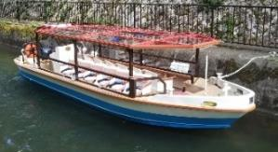※受付検温時、３７.５度以上測定された方は、乗船をお断りする場合がございます。

**「びわ湖疏水船」の形態**

・雨除けの屋根はありますが、四方は囲われておらず、常に換気されている状態です。

・横並び、背中合わせの座席配置となっており、お客様が対面になることはございません。

**⑶　運航主体**

琵琶湖疏水沿線魅力創造協議会

滋賀県、大津市、京都市、（公社）京都市観光協会、（公社）びわ湖大津観光協会、

京阪ホールディングス（株）、西日本旅客鉄道（株）、東海旅客鉄道（株）、京都商工会議所、大津商工会議所

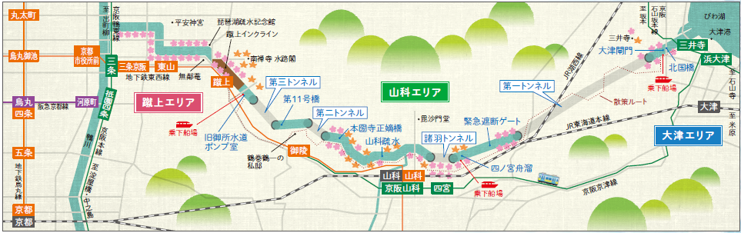**⑷　運航区間**